Уравнение плоскости в пространстве
- Уравнение поверхности.
Уравнение F(x, y, z)=0 определяет в пространстве некоторую поверхность – множество всех точек, координаты которых удовлетворяют уравнению. Часто поверхность задается не уравнением, а как множество всех точек, обладающих некоторым свойством. В этом случае находят уравнение поверхности, исходя из геометрических свойств.
Пример 1: Найти уравнение шаровой поверхности радиуса R с центром в точке О₀(х₀, у₀, z₀).
Решение: Пусть М(х, у, z)- произвольная ( переменная) точка этой поверхности. Тогда по определению сферы │О₀М│= R. Если центр сферы находится в начале координат, то x²+y²+z²= R²-уравнение сферы с центром в начале координат.
Для произвольной точки получим $\overline{О_{0}М}=\left(х-x_{0}, у-y_{0}, z-z_{0}\right)$ │О₀М│= $\sqrt{{\left(x-x_{0}\right)}^{2}+{\left(y-y_{0}\right)}^{2}+{\left(z-z_{0}\right)}^{2}}$ →
${\left(x-x_{0}\right)}^{2}+{\left(y-y_{0}\right)}^{2}+{\left(z-z_{0}\right)}^{2}=R^{2}$ - уравнение сферы с центром в точке О₀(х₀, у₀, z₀) и радиусом R.
- Рассмотрим в пространстве плоскость с нормальным вектором $\overline{N}=\left(A, B, C\right)$ Нормальный вектор – это вектор перпендикулярный плоскости.
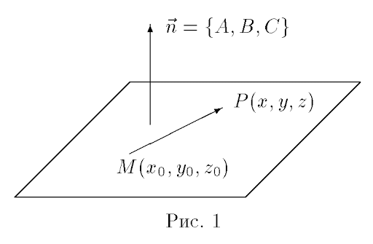
Так как вектор перпендикулярен плоскости, то он перпендикулярен любому вектору, лежащему в этой плоскости. Пусть М₀(х₀, у₀, z₀)-фиксированная точка плоскости, а точка Р(х, у, z)-переменная точка плоскости. Вектор $\overline{М_{0}Р}=\left(x-x_{0}, y-y_{0}, z-z_{0}\right).$ Так как векторы перпендикулярны, то их скалярное произведение равно 0, т.е. А(х- х₀) + В(у- у₀)+С(z- z₀) =0 (1)
Уравнение (1) – это уравнение плоскости в пространстве, перпендикулярной заданному вектору и проходящей через заданную точку, это любое уравнение линейное, относительно координат. Координаты любой точки, лежащей в плоскости, удовлетворяют этому уравнению.
Пример 2: Составить уравнение плоскости, проходящей через точку М(1, -2, 3) и перпендикулярно вектору $\overline{N}=2\overline{i}+4\overline{k} т.е. \overline{N}=\left(2,0,4\right)$.
Составляем уравнение плоскости, подставляя заданные числа в уравнение (1): 2(х – 1) + 0(у +2)+ 4(z-3)=0, раскрывая скобки, получим
2х + 4z – 14 =0 – общее уравнение плоскости.
Задавая различные значения А, В, С, получим уравнения плоскостей, проходящих через заданную точку. Совокупность всех плоскостей, проходящих через заданную точку, называют связкой плоскостей.
Пример 3: Составим уравнение плоскости, проходящей через три точки
М₁(1, -1, 0), М₂(2, 1, -3) и М₃(-1, 0, 1).
Решение: $\overline{М_{1}М_{2}}=\left(1, 2, -3\right)$ $\overline{М_{1}М_{3}}=\left(-2, 1,1\right)$. Нормальный вектор плоскости находится с помощью векторного произведения
$$\overline{N}=\overline{M_{1}M_{2}}х\overline{M_{1}M_{3}}=\left|\begin{matrix}i & j & k \\ 1 & 2 & -3 \\ -2 & 1 & 1\end{matrix}\right|=\left|\begin{matrix}2 & -3 \\ 1 & 1\end{matrix}\right|i-\left|\begin{matrix}1 & -3 \\ -2 & 1\end{matrix}\right|j+\left|\begin{matrix}1 & 2 \\ -2 & 1\end{matrix}\right|k=$$
$\overline{N}=\left(5,5,5\right)$=$\left(A, B, C\right)$, значит 5(х – 2) + 5(у- 1) + 5(z + 3)=0 или
5х + 5у +5z -10 -5 +15=0 → х + у + z =0 – искомое уравнение плоскости.
- Частные случаи: Ах + Ву + С z +D =0 общее уравнение плоскости. (2)
D=0 → Ax + By + Cz = 0 – плоскость проходит через начало координат.
A=0 → By + Cz + D = 0 – плоскость ││оси Ох
A=0, D = 0→ By + Cz = 0 – плоскость проходит через ось Ох
X=0 –уравнение координатной плоскости yOz
Y=0 - уравнение координатной плоскости xOz
Z = 0 - уравнение координатной плоскости xOy.
Точка пересечения трех плоскостей находится решением системы трех уравнений.
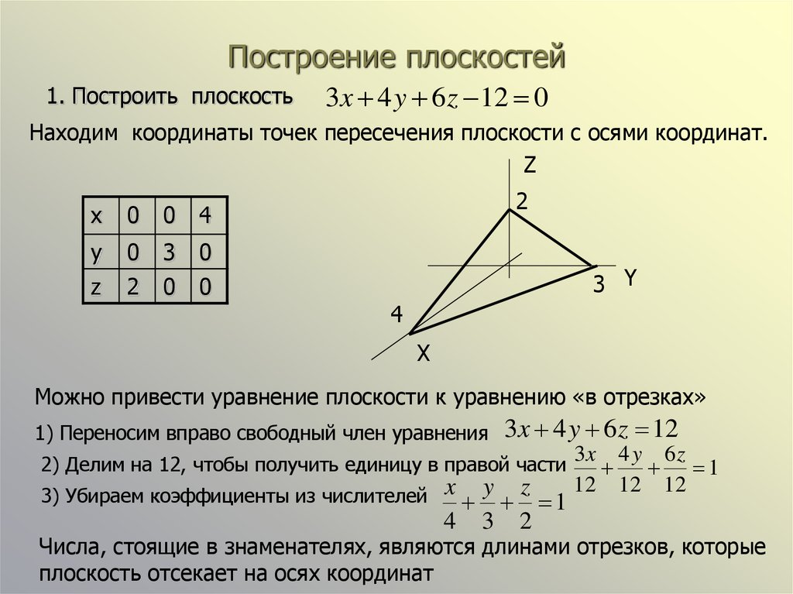
Угол между двумя плоскостями находится как угол между нормальными векторами.
Пример 4: Найти угол между плоскостями 2х + 3у +6z - 6 = 0 и 2х +5у -10=0
$$\overline{N_{1}}= \left(2, 3, 6\right) \overline{N_{2}}=\left(2, 5, 0\right)$$
Скалярное произведение векторов $\overline{N_{1}}∙\overline{N_{2}}=2∙2+3∙5+6∙0=19$
Длины векторов $\left|\overline{N_{1}}\right|=\sqrt{2^{2}+3^{2}+6^{2}}=\sqrt{49}=7$
$$\left|\overline{N_{2}}\right|=\sqrt{2^{2}+5^{2}+0^{2}}=\sqrt{29}$$
$\cos{∝}=\frac{\overline{N_{1}}∙\overline{N_{2}}}{\left|\overline{N_{1}}\right|∙\left|\overline{N_{2}}\right|}=\frac{19}{7\sqrt{29}}=0.5→α=60°$ (3)
Плоскости 2х + 5у -8z +19=0 параллельны 4x +10y – 16z + 4 =0 так как
$\frac{2}{4}=\frac{5}{10}=\frac{-8}{-16}$.
Плоскости 2х + 5у -8z +19=0 и 3х +2у -2z-15=0 перпендикулярны, так скалярное произведение их нормальных векторов = 0.
2*3 +5*2- 8*2 = 0.
Прямая в пространстве
А) Линия в пространстве - это пересечение двух поверхностей.
$$\left\{\begin{aligned}F\left(x,y, z\right)=0 \\ Ф\left(x,y,z\right)=0\end{aligned}\right.$$
Рассмотрим две плоскости – пересекаясь, они образуют прямую, поэтому
$\left\{\begin{aligned}A_{1}х+B_{1}у+C_{1}z+D_{1}=0 \\ A_{2}x+B_{2}y+C_{2}z+D_{2}=0\end{aligned}\right.$ (4)
Уравнения (4) называют общими уравнениями прямой в пространстве (прямая задается пересечением двух плоскостей).
Пример 5: Построить прямую $\left\{\begin{aligned}x+y+z-3=0 \\ x-3y-z+5=0\end{aligned}\right.$
Система имеет множество решений (переменных больше, чем уравнений). Для построения прямой достаточно знать две точки (одну переменную можно взять произвольно, например у=0, тогда, складывая уравнения, получим 2х + 2=0, откуда х=-1, значит z = 4. Получим точку (-1, 0, 4)-точка лежит в плоскости хОz. Вторую точку находим по аналогии: пусть z=0
Вычитая второе уравнение из первого, получим 4у-8 = 0 или у=2, тогда х=1. Вторая точка (1, 2, 0)-точка лежит в плоскости хОу. Эти две точки (пересечение с координатными плоскостями) называют следом прямой.
Можно найти и третий след – пересечение с третьей координатной плоскостью.
Б) Положение прямой в пространстве вполне определяется задание какой-нибудь точки и направляющего вектора. По аналогии с плоскостью, на прямой берем фиксированную М₀(х₀,у₀, z₀) и переменную M(x, y, z) точки, и вектор, параллельный прямой $\overline{S}=\left(m,n,p\right)$тогда
$\frac{х-x_{0}}{m}=\frac{y-y_{0}}{n}=\frac{z-z_{0}}{p}$ (5)
Уравнения (5) называют каноническими уравнениями прямой в пространстве.
$\frac{х-x_{0}}{m}=\frac{y-y_{0}}{n}=\frac{z-z_{0}}{p}$ =t → $\left\{\begin{aligned}x=x_{0}+tm \\ y=y_{0}+tn \\ z=z_{0}+tp\end{aligned}\right.$ (6)

Уравнения (6) называют параметрическими уравнениями прямой в пространстве.
$\frac{х-x_{0}}{0}=\frac{y-y_{0}}{n}=\frac{z-z_{0}}{p}$ формальная запись не означает деление на 0. В знаменателях даются координаты направляющего вектора.

В) Взаимное расположение прямой и плоскости
Даны плоскость Ах + Ву + С z +D =0 и прямая $\frac{х-x_{0}}{m}=\frac{y-y_{0}}{n}=\frac{z-z_{0}}{p}$
Нормальный вектор плоскости $\overline{N}=\left(A, B, C\right)$, направляющий вектор прямой $\overline{S}=\left(m,n,p\right)$.
Если плоскость параллельна прямой, то их векторы перпендикулярны, т.е.
Am +Bn + Cp =0. (скалярное произведение векторов равно 0)
Если прямая перпендикулярна плоскости, то их векторы коллинеарны, т.е.
$$\frac{A}{m}=\frac{B}{n}=\frac{C}{p}$$
Если прямая пересекает плоскость, то угол между прямой и плоскостью находим как угол между векторами, нахождение точки пересечения рассмотрим на примере.
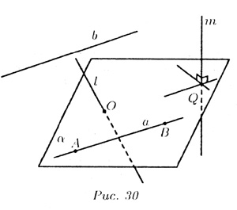
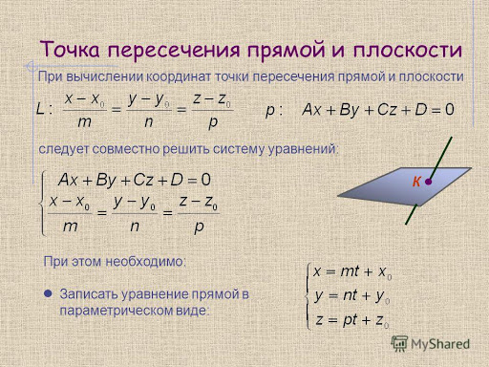
Пример 7: Найти точку пересечения прямой $\frac{х-1}{1}=\frac{у+1}{-2}=\frac{z}{6}$ и плоскости
2х + 3у + z - 1=0.
Решение: перейдем к параметрическим уравнениям прямой $\left\{\begin{aligned}х=t+1 \\ y=-2t-1 \\ z=6t\end{aligned}\right.$
Подставим эти уравнения в уравнение плоскости
2(t+1) + 3(-2t-1) + 6t – 1=0, 2t – 6t + 6t + 2 – 3 – 1 =0 t= 1, возвращаемся к параметрическим уравнениям $\left\{\begin{aligned}х=2 \\ у= -3 \\ z=6\end{aligned}\right.$
Ответ: искомая точка (2, - 3, 6). Проверка ???

Задания для самостоятельной работы:
- Составить уравнения прямой, проходящей через две точки: А(3, 5, -4) и В(-5, 0, 7)
- Найти точку пересечения прямой $\frac{х-3}{-1}=\frac{у-4}{5}=\frac{z-4}{2}$ с плоскостью 7x + y +4z – 47=0.

- $\left\{\begin{aligned}x=3t-3 \\ y=-5t-2/3 \\ z=-9t\end{aligned}\right.$ - параметрические уравнения прямой, перейти к каноническим.
- Найти точки пересечения плоскости 2х – 4у + 5z – 20 =0 с координатными осями, изобразить плоскость.
- $\left\{\begin{aligned}x-5y+2=0 \\ x+5z-23=0\end{aligned}\right.$ Задана прямая общими уравнениями, найти две точки на прямой и построить в системе координат.

